Föreläsning om
De 5 känslorna enligt kinesisk-medicin som påverka oss mentalt/kroppsligt
Vi alla har känslor som blir aktivera under dagen eller vissa perioder men om de blir för negativa eller ta över oss så minskar de vår livskraft och då bli det lätt att bli obalanserad, t.ex överskott av ilska, vrede och frustration kan leda till energetisk obalans, i lever som i sin tur kan leda till pms, migrän och andra hormonella obalanser.
I den här föreläsning kommer du får kunskap och lära känna de 5 känslorna som kan skapa obalans 1) Oro, ältande. 2) Ilska, frustration, vrede. 3) Sorg 4) Rädsla 5) Överskott av glädje och passion.
Föreläsare är Yogev Avraham som jobbar med akupunktur och kinesisk-metafysik sedan 1995 och brinner för det området hur vårt mental tillstånd påverka vårt kropp. Yogev kontinuerligt fördjupa sig i akupunktur och kinesisk metafysisk.
Plats och datum: ShenDao Vretgränd 16 Uppsala lördag 18/11 kl 10-13 lätt fika ingår. Pris: 100 kr kontant eller swish 1236091458

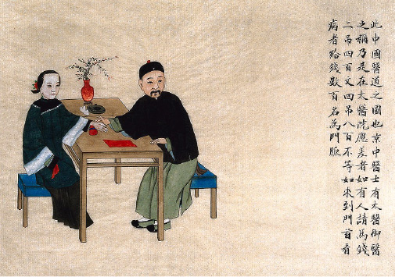
Anmälningar till yogev@shendao.se eller på sms 0732102204

